Plástica
Profesora: Ibañez María Lucia
1er Grado ABA

Actividad 1:
¡Hola chicos! ¿Cómo están? Espero que muy bien.
Vamos a continuar conociendo y explorando los animales. Esta semana realizaremos una obra en 3d, un móvil de mariposas. A ponerle mucho color y dejar volar la imaginación.
Materiales que necesitamos:
- Una percha
- Hilo (tanza, de cocina, encerado, lana, etc.)
- Papeles de colores (hojas, revista, diario, glace, barrilete, celofán etc.)
- Tijera
- Lápices de colores
- Marcadores
- Témperas
- Plasticola / Cinta de papel
El primer paso es preparar todos tus materiales en tu mesa de trabajo. Luego sobre los papeles de colores vas a dibujar tus mariposas. Combina distintos papeles jugando con los colores y las texturas. Luego utilizando los marcadores, lápices o pintura decora haciendo dibujos, líneas, lunares y todos los detalles que quieras ¡deja volar tu creatividad!
Una vez terminadas todas tus mariposas es hora de armar nuestro móvil. Prepara varios hilos y pega tus creaciones. Podes agregarle flores, hojas u otros animales Luego, con la ayuda de un adulto, aten todas las figuras colgantes de la percha. Pueden probar como queda colgada en algún lugar de la casa y ver qué pasa si sopla el viento. ¿Se animan?

Les adjunto estas imágenes geniales de referencia:

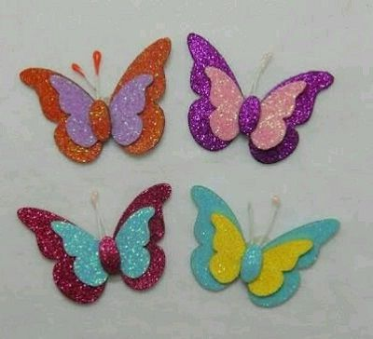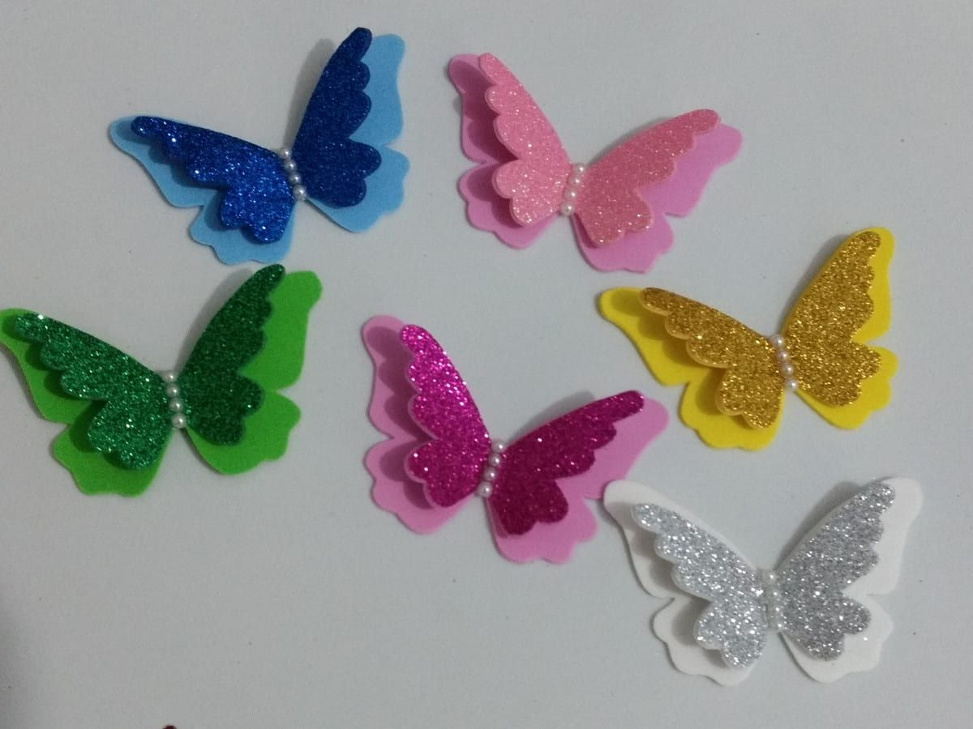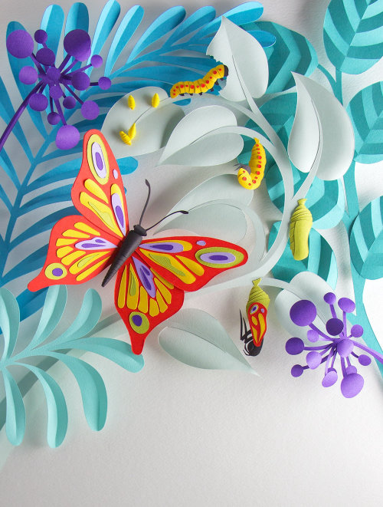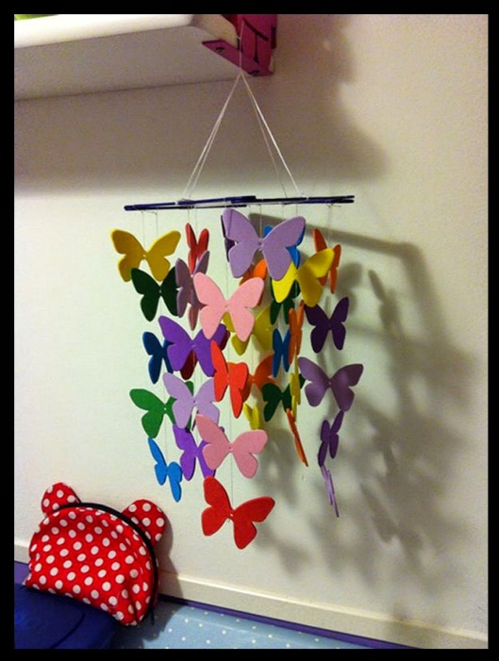

Actividad 2:
Hola chicos ¡seguimos trabajando con los animales! Vamos a crear juntos unas hermosas vaquitas de San Antonio.
Les propongo realizar la actividad junto conmigo y sus compañeros durante el encuentro virtual a través de zoom. Cada uno se va a conectar al encuentro en el día, grupo y horario que corresponda y deberán tener los materiales preparados, allí les explicaré la propuesta a realizar.

Materiales que necesitamos:
- Hoja blanca
- Hoja o papeles negro, rojo y verde.
- Lápices, crayones y/o marcadores
- Tijera
- Plasticola.
- Objetos de forma circular (tapa, cinta, vaso, rollo de cartón, etc.)

Recomendaciones a tener en cuenta:
● Busquen y preparen los materiales antes de la clase.
● 10 minutos antes de que empiece la clase busquen un lugar cómodo donde
puedan desplegar los materiales y trabajar tranquilos.
● Lleguen puntuales al encuentro, así aprovechamos el tiempo al máximo.
Les dejo una imagen de referencia:
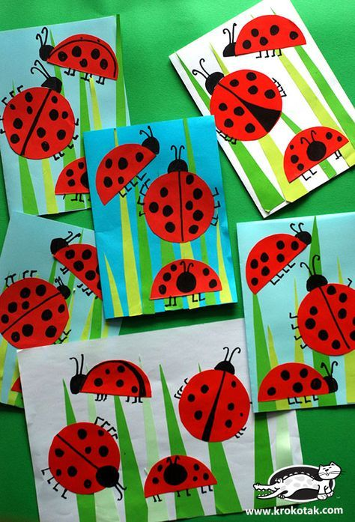
¡Los espero!
Profesora Lucia.

Nos mantenemos conectados a través del mail: plasticaspx@gmail.com
Aquí pueden enviarme sus dudas y el/la que tiene ganas puede sacarse una foto trabajando o de la producción terminada o simplemente mandar alguna idea o comentario. La idea es sentirnos más cerca y que podamos lograr un intercambio para propiciar así nuestros vínculos.
¡Besos y cariños! ☼ ☺

